Муниципальное казенное общеобразовательное учреждение
«средняя общеобразовательная школа № 7»

Открытый урок по литературному чтению 3 класс развивающая система Л.В. Занкова

Тема: Творческий почерк писателя П.П. Бажова
(сказ «Серебряное копытце»).

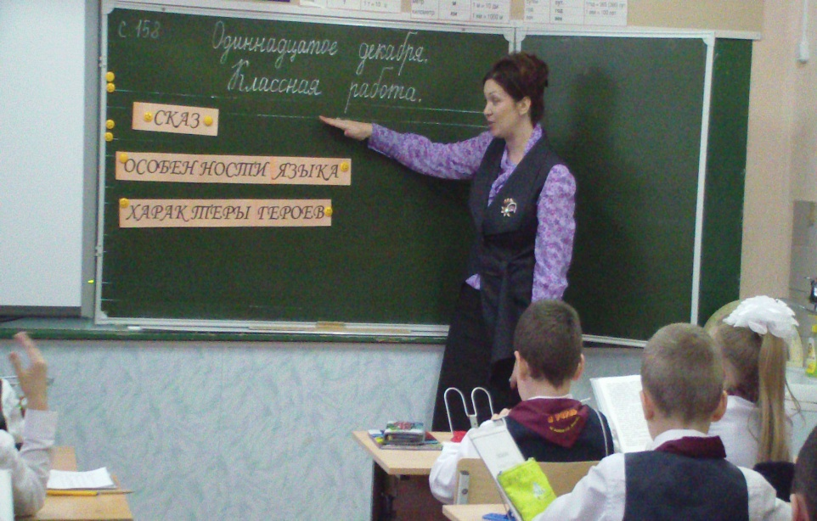
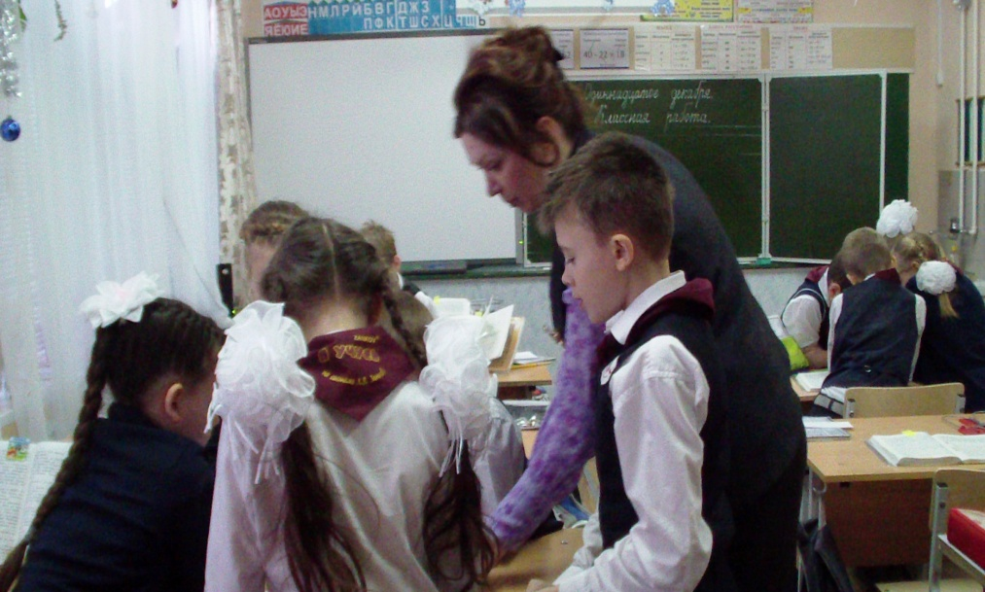

Подготовила и провела Титова Т.А.
2014-2015 год

Тема: Творческий почерк писателя П.П. Бажова
(сказ «Серебряное копытце»).
Место темы в структуре учебного курса: второй урок по теме П.П.Бажов “Серебряное копытце”.
Цель урока: создать условия для учебной деятельности, в процессе которой учащихся определят жанровые особенности произведения, своеобразие языка и характеры героев сказов П.П. Бажова для понимания идеи произведения
Планируемые результаты:
Предметные:
-овладевать навыками осознанного, правильного и выразительного чтения и умения работать с текстом;
-анализировать текст с позиции отношения автора к персонажам;
-находить способы и средства создания характера и изображения внутреннего мира героини сказки;
-понимать сущность поведения героев, уметь самостоятельно делать выводы.
Личностные:
- развитие чувства сопереживания, сострадания, эмоционального отклика на прочитанное;
-развитие умения понимать образный язык художественного произведения
Метапредметные:
Познавательные
-уметь составлять характеристику героев;
-уметь выделять главное;
Регулятивные
-принимать учебную задачу, отбирать способы её решения;
-оценивать результаты работы;
Коммуникативные
-участвовать в учебном диалоге;
-выражать свои мысли в учебном диалоге;
-уметь общаться друг с другом, находить общее решение в групповой работе;
.
Форма работы: фронтальная, индивидуальная, работа в парах, работа в группах
Методы: объяснительно-иллюстративный, частично-поисковый.
Тип урока: комбинированный, урок углубленной работы над текстом
Дидактические средства и материалы:
- Сказ П.П.Бажова “Серебряное копытце” в учебнике “Литературное чтение” (3 класс)
- Карточки для групповой и парной работы .
- “Камешки” разных цветов

Применяемые технологии - ТРКМ, развивающего обучения, информационно-коммуникативная, игровая, здоровьесберегающая.

Ход урока:
Этап урока | Деятельность учителя | Деятельность учеников
1  Организационный момент  Прием нестандартный вход в урок | Добрый день! Садитесь. Ребята, посмотрите, у меня на столе находится сосуд с камнями. Какие ассоциации возникают, когда вы его видите? Из какого произведения взяты эти предметы, находящиеся в сосуде?(из сказа «Серебряное копытце») | Готовы к началу урока.
2 Определение темы и постановка цели урока | Учитель:  Как вы думаете, о чем пойдет речь на уроке?( о произведении «Серебряное копытце»)  Действительно. мы сегодня постараемся открыть в чем выражается творческий почерк писателя П. Бажова.  Определите цель урока?(раскрыть загадки писателя, понять автора, в чем его особенность) | Фронтальная работа
3 Открытие нового материала  4 Физминутка  Портретная характеристика | Для этого нам предстоит потрудиться.  Отметьте какие черты сказки встречаются в произведении «Серебряное копытце»? Докажите свой выбор.  Волшебные предметы  Волшебные герои  Волшебный помощник  Главный герой младший  Главный герой сирота, одинокий.  Волшебные числа  Главный герой проходит испытания  Докажите, что особенности рассказа можно увидеть в произведении «Серебряное копытце» .Приведите примеры.  События могут произойти на самом деле  События связаны одним сюжетом  Герои реальные, настоящие  -В каком жанре написано произведение «Серебряное копытце»?  – Какие реальные события происходят в сказе?  (дети) Получается, что в сказе П. Бажова «Серебряное копытце» сочетаются жанры сказки и рассказа.  вывод: «Серебряное копытце» – это сказ, так как в нем умело переплетаются фантастика, элементы вымысла и реальность.  (на доске появляется табличка 1СКАЗ.)  Для того, чтобы понять в чем особенность писателя, мы должны провести исследовательскую работу с текстом  1 группа  Прочитайте текст. В чем особенность выделенных слов. Сделайте вывод о языке писателя.  - Ныне в Полдневской стороне много козлов пасется. Туда и пойду зимой.  - А как же- спрашивает Даренка, - зимой-то в лесу ночевать станешь?  -Там,- отвечает.- у меня зимний балаган у покосных ложков поставлен. Хороший балаган, с очагом, с окошечком..Хорошо там.  Даренка опять спрашивает: -Серебряное копытце в той же стороне пасется?  - Кто его знает. Может и там.  Даренка тут и давай проситься:  - Возьми меня , дедо, с собой. Я в балагане сидеть буду. Может, Серебряное копытце близко подойдет,- я и погляжу.  2 группа  Прочитайте текст. В чем особенность выделенных слов. Сделайте вывод о языке писателя.  - Несподручно мне с девчонкой-то. Парнишечко бы лучше. Обучил бы его своему делу, пособника бы растить стал. А с девчонкой как? Чему я ее учить –то стану?  Потом подумал-подумал и говорит:  -Знавал я Григория, да жену его тоже. Оба веселые да ловкие были. Если девчоночка по родителям пойдет, не тоскливо с ней в избе будет. Возьму ее. Только пойдет ли?  - Ты, дедо, как узнал, что меня Даренкой зовут?  -Да так, отвечает, -само вышло. Не думал, не гадал, нечаянно попал.  3 группа  Прочитайте текст. В чем особенность выделенных слов. Сделайте вывод о языке писателя.  Ушел Кокованя. Осталась Даренка с Муренкой. Днем-то привычно было без Коковани сидеть. Как темнеть стало, запобаивалась. Только глядит- Муренка лежит спокойнехонько. Даренка и повеселела. Села к окошечку, смотрит в сторону покосных ложков и видит – по лесу какой-то комочек катится. Как ближе подкатился, разглядела- это козел бежит. Ножки тоненькие, головка легонькая, а на рожках по пяти веточек.  4 группа  Посидела опять Даренушка у окошка, полюбовалась на звезды. Хотела спать ложиться, вдруг по стенке топоток прошел. Испугалась Даренка, а топоток по другой стене, потом по той. Где окошечко, потом где дверка, а там и сверху запостукивало. Не громко, будто кто легонький да быстрый ходит. Даренка и подумает: «Не козел ли тот вчерашний прибежал?»До того ей захотелось поглядеть, что и страх не держит. Отворила дверку, глядит, а козел- тут, совсем близко.  Вывод: Писатель пишет своим особенным языком(табличка 2Особенности языка автора)  Давайте еще раз насладимся напевным, особенным языком Павла БАЖОВА  (откройте стр. 158 – чтение)  Мы погреемся немножко,  Мы похлопаем в ладошки.  Хлоп, хлоп, хлоп.  Рукавицы мы надели,  Не боимся мы метели.  Да, да, да.  Ножки тоже мы погреем,  Мы попрыгаем скорее.  Прыг, прыг, прыг.  Мы с морозом подружились,  Как снежинки закружились.  Так, так, так.  И сейчас мы должны понять, какими хочет видеть мудрый сказочник нас, читателей и что нравится в людях Бажову.  – Закройте глаза и, слушая музыку Петра Чайковского, представьте главных героев.  (Звучит музыка Петра Чайковского из цикла «Времена года» ч.3)  Учитель (шепотом):  – Дед Кокованя и Даренка сидят у печки. Рядом свернулась калачиком кошка Муренка. Они сидят и смотрят на огонь. Тихо и спокойно.  – Давайте охарактеризуем главных героев (Кокованю и Даренку) по следующему плану в таблицах.  - 1-я группа – даст характеристику Дарёнке по плану в таблице. (карточка- план)  - 2-я группа – даст характеристику Коковане по плану (карточка-план)  - 3-я группа – прочитайте и выберите пословицу, в которой заключена идея произведения  - 4-я группа – прочитайте и выберите пословицу, в которой заключена идея произведения  Проверка работы в группах  – Давайте прочитаем эти характеристики.  – Что общего вы заметили в их описании? (Одинокие, ценят красоту, любят природу)  – Таким образом ,ребята, какие черты характеров героев важны для писателя?(доброта, щедрость, трудолюбие).  - Вывод: П.Бажов подчеркивал важность доброту, трудолюбие, щедрость, любовь к природе в человеке(на доске табличка «Характеры героев»)  – Какие черты характера главных героев близки вам или хотели бы их иметь?  Послушаем ребят 3 группы.  - Прочитайте и выберите пословицу, в которой заключена идея произведения. Объясни ее смысл.  1.Семь раз отмерь – один раз отрежь.  2. Кто помогает людям, у того и свои желания сбываются.  3. Родина – мать, умей за нее постоять.  – Какую пословицу вы выбрали?  Предоставляем слово 4 группе:  1.Жизнь дана на добрые дела  2. В гостях хорошо, а дома лучше.  3. Один в поле не воин.  Вывод:– Уверена, ребята, что мудрый сказочник Бажов для этого и писал свои книги, чтобы прочитав их, каждый из нас захотел стать чуть добрее, мудрее, внимательнее друг другу, чтобы нам захотелось беречь мир, ту природу, в которой мы живём. Он ценил в людях доброту, честность, упорство, поэтому самых лучших своих героев он наделил именно этими качествами.  ВЫВОД УРОКА: Вернемся к цели нашего урока. Я думаю, что после нашей работы вы можете сделать вывод и определить в чем же заключается творческий почерки писателя Павла Бажова.  Произведение «Серебряное копытце» написано в особом жанре сказа, в котором сочетаются черты сказки и рассказа. Язык писателя напевный звучный, присущий только этому автору. Своих героев наделял добротой, трудолюбием, любовью к природе. | Работа в парах  На доске названия жанров  Выделенные слова в современной речи не используются, они устаревшие. Они придают особый окрас произведению Бажова.  Выделенные слова заканчиваются на о.Такие слова придают особую напевность тексту сказа Бажова.  Выделенные слова произносятся ласково, нежно. Писатель часто употребляет в своей речи слова с уменьшительно- ласкательными суффиксами.  Чтение учащимися текста  Работа в группах  На слайде портрет Коковани и Даренки а между ними общие черты пишу маркером
5  Итог урока, домашнее задание  6 Рефлексия | Сегодня на уроке я для себя открыл, что…  Сегодня на уроке я понял, что…  Мне понравилось…  Домашнее задание:  по выбору  1.Перечитать дома 3-ю, 4-ю и 5-ю части, подготовить их пересказ.  2.Нарисовать рисунок и подготовить к нему пересказ  Герои сказа заслужили чудо. Они говорили добрые слова, совершали добрые дела. Каждое доброе дело и слово, как драгоценный камушек. Ребята, мы тоже с вами может совершить чудо. Хотите? Для этого необходимо совершать добрые дела. Сделали доброе дело, положили камушек, ракушку, пуговицу. Какое доброе дело совершил Кокованя, Даренка? Я кладу камушек за героев. Совершайте добрые дела, творите чудеса!!!  Спасибо вам, за то, что вы здорово потрудились на уроке не только умом, но и сердцем, а это дорого стоит. | Учащиеся подводят итог уроку

